SITUATION D’APPRENTISSAGE n° 7 |  | Nbre d’hres :
COMPETENCES  Et/ou savoir-faire à construire | C4
CONCEPT(S) | nationalisme

PROGRAMME
PREREQUIS | Comprendre l’absurdité et la complexité des causes de la Première Guerre mondiale : à souligner à l’aide du doc. 6.4 (Jaurès vu par Brel), le message de la Médaille de la Victoire, la phrase de Daniel Balavoine (La vie des morts n’est plus sauvée par des médailles)  Contextualisation rapide des sentiments des soldats partant en guerre à l’écoute d’un document sonore.
TÂCHES CONFIEES A L’ELEVE | Choisis une des œuvres, dessins, photographies ou archives proposées, qui traduise le mieux, selon toi, les horreurs de la Première Guerre mondiale, et écris une légende, l’ensemble devant servir d’affiche de présentation d’une exposition sur la Première Guerre mondiale intitulée L’horreur sur tous les tons. Exposition internationale de documents iconographiques et d’archives en rapport avec la Grande Guerre, au Musée royal de l’armée et d’histoire militaire, Bruxelles, esplanade du Cinquantenaire, 10 février-30 mars 2007.
PRODUCTION ATTENDUE | page A4 avec projet d’affiche (emplacement et titre de l’image choisie, titre de l’exposition, informations de temps et de lieu et légende de l’image en lien avec le bilan de la guerre).
RESSOURCES | Corpus documentaire
GRILLE D’EVALUATION | Présentation : 2 pts  Forme : 1 pt  Originalité : 1 pt  Lien entre le document et un élément du bilan de la guerre : 2 pts  2e lien avec le bilan de la guerre présent dans la légende : 2 pts  Orthographe : 2 pts (- 0.5 par faute dans la légende)  Total : 10 pts
AUTO-EVALUATION de l’enseignant

Contextualisation brève :

Doc. 7.1 et 7.2
 Documents sonores :
Extraits sonores de La Grande Guerre. The First World War, 1914-1918, CD n° 3, éditions Frémeaux et associés, Vincennes, 1999.

Monsieur Mamès Faure-Brac de Cervières (1978) et monsieur Jean Pouch (1975).
L’étude systématique des archives conservées dans les préfectures a permis aux historiens de nuancer l’enthousiasme délirant que l’entrée en guerre et la mobilisation auraient suscité chez les Français. Dans les campagnes, c’était la gravité qui dominait en 1914. La certitude d’une guerre courte rendit les départs moins difficiles.
Notes adaptées du livret d’accompagnement du CD cité.
1) Bilan de la guerre

………………………………………………………………………………………………………………………………………………………………………………………………………………………………………………………………………………………………………………………………………………………………………
2) Etat d’esprit des soldats en août 1914
………………………………………………………………………………………………………………………………………………………………………………………………………………………………………………………………………………………………………………………………………
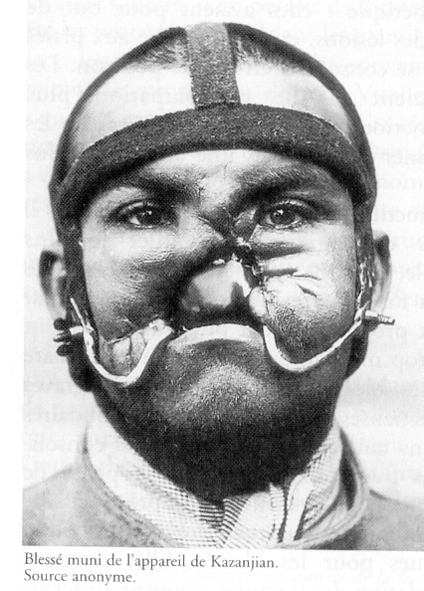
3) Question rémanente Doc. 7.3
……………………………………………………………………………………………………………………………………………………………………………………………………………………………………………………………………………………………………………………………………………………………………………………

Photographie extraite de Delaporte Sophie, Les blessés de la face de la Grande Guerre, Paris, 1996, p. 116.
Doc. 7.4 Doc. 7.5
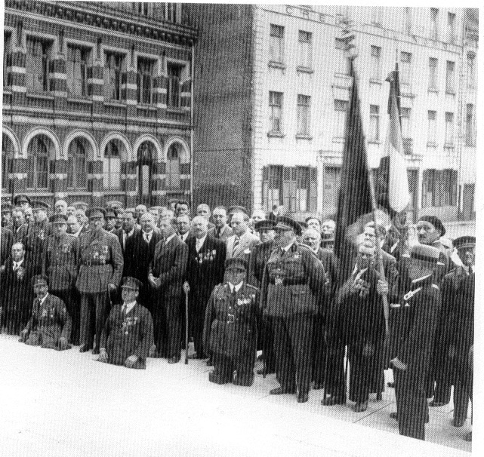
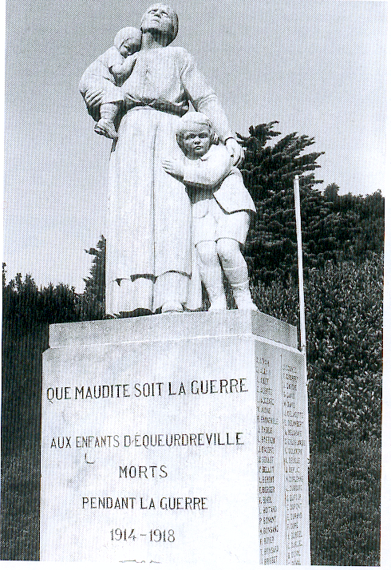

Doc. 7.5

Fraternelles d’anciens combattants français et belges devant le monument aux morts de Lille en
1926.

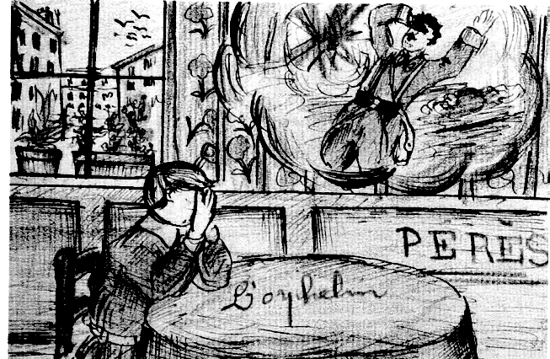
« Que maudite soit la guerre ! » Monument aux morts dû au ciseau d’une femme (Emilie Rodez) à Equeudreville dans la banlieue de Cherbourg.
Documents 7.4 et 7.5 extraits de Dumoulin Michel et a. , Racines du futur, t. IV : De 1918 à nos jours, Didier Hatier, Bruxelles, 1993, pp. 8 et 17.

Doc. 7.6

Dessin d’un écolier parisien du nom de Pérès (20 novembre 1916), extrait de Pignot Manon, La guerre des crayons. Quand les petits Parisiens dessinaient la Grande Guerre, Parigramme, Paris, 2004, p. 84.

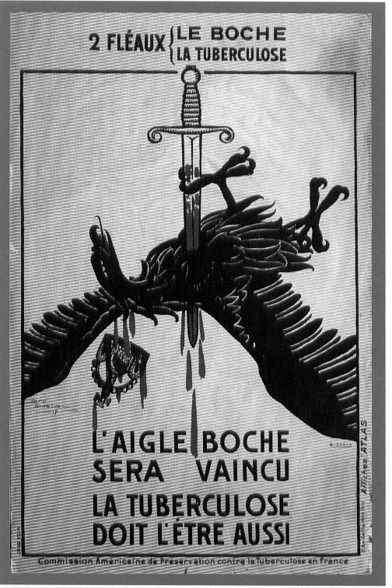
Doc. 7.7

Affiche de 1917 extraite de La propagande s’affiche. 1914-1918 : la guerre des images. Catalogue de l’exposition à la chapelle Buvignier, Verdun, 2007, Verdun, 2007, p. 35.

Doc. 7.8
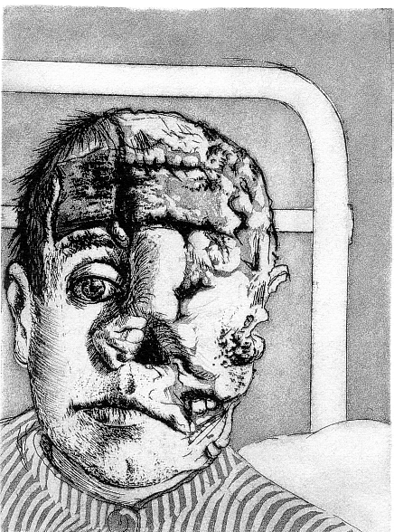

Dix Otto, Transplantation (eau-forte), circa 1923-1924 ; œuvre reproduite d’après Otto Dix. La guerre – Der Krieg, Continents éditions – Historial de la Grande Guerre, Péronne, 2003.

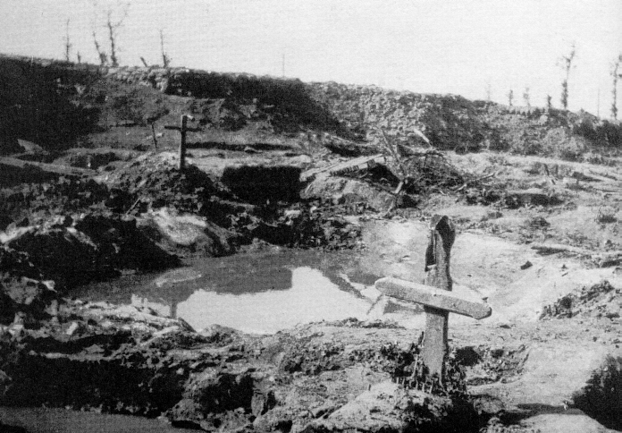
Doc. 7.9

Photographie du front extraite du dossier pédagogique Vie et mort dans les tranchées de la Première Guerre mondiale à partir de documents officiels et d’archives personnelles, Musée royal de l’armée et d’histoire militaire, Bruxelles, 1998, p. 48.

Consigne :

Choisis une des œuvres, dessins, photographies ou archives proposées, qui traduise le mieux, selon toi, les horreurs de la Première Guerre mondiale, et écris une légende, l’ensemble devant servir d’affiche de présentation d’une exposition sur la Première Guerre mondiale intitulée L’horreur sur tous les tons. Exposition internationale de documents iconographiques et d’archives en rapport avec la Grande Guerre, au Musée royal de l’armée et d’histoire militaire, Bruxelles, esplanade du Cinquantenaire, 10 février-30 mars 2007.

Production attendue : page A4 avec projet d’affiche (emplacement et titre de l’image choisie, titre de l’exposition, informations de temps et de lieu, et légende de l’image en lien avec le bilan de la guerre), portant le titre « Histoire – Contrôle de compétence n° 3 ».

Correction :
Présentation : 2 pts
Forme : 1 pt
Originalité : 1 pt
Lien entre le document et un élément du bilan de la guerre : 2 pts
2e lien avec le bilan de la guerre présent dans la légende : 2 pts
Orthographe : 2 pts (- 0.5 par faute dans la légende)
Total : 10 pts

